GP-12 — Tourner puis déplacer, ou l'inverse
Fiche d'exercice Magpie · Lot A — Découverte des composants natifs
Thématique | GP2 · Transformations et réseaux
Référence au référentiel | REF-149
Compétence visée | Composer deux transformations en sachant que leur ordre décide du résultat.
Case Bloom (révisée) | Analyser × procédurale
Niveau | Intermédiaire
Durée cible | 25 minutes
Prérequis | GP-11
Mode de validation | NumericTolerance — tolérance 0.01
Solution de référence | 12 composants
Version | v0.4-260901 — Ind. C — 01/09/2026
Conception | magpie-conception-exercices v2.3

SUJET
Compétence visée
Composer deux transformations en sachant que leur ordre décide du résultat.
Contexte
Le bras de la potence est décrit par une rotation et une translation. Selon l'ordre où on les applique, son extrémité ne tombe pas au même endroit.
Énoncé
Le point est à 1 200 mm de l'origine sur l'axe des abscisses. On lui applique une rotation de 35° autour de l'origine et une translation de 800 mm en X et 300 mm en Y. Donnez la distance entre les deux positions finales possibles, en millimètres.

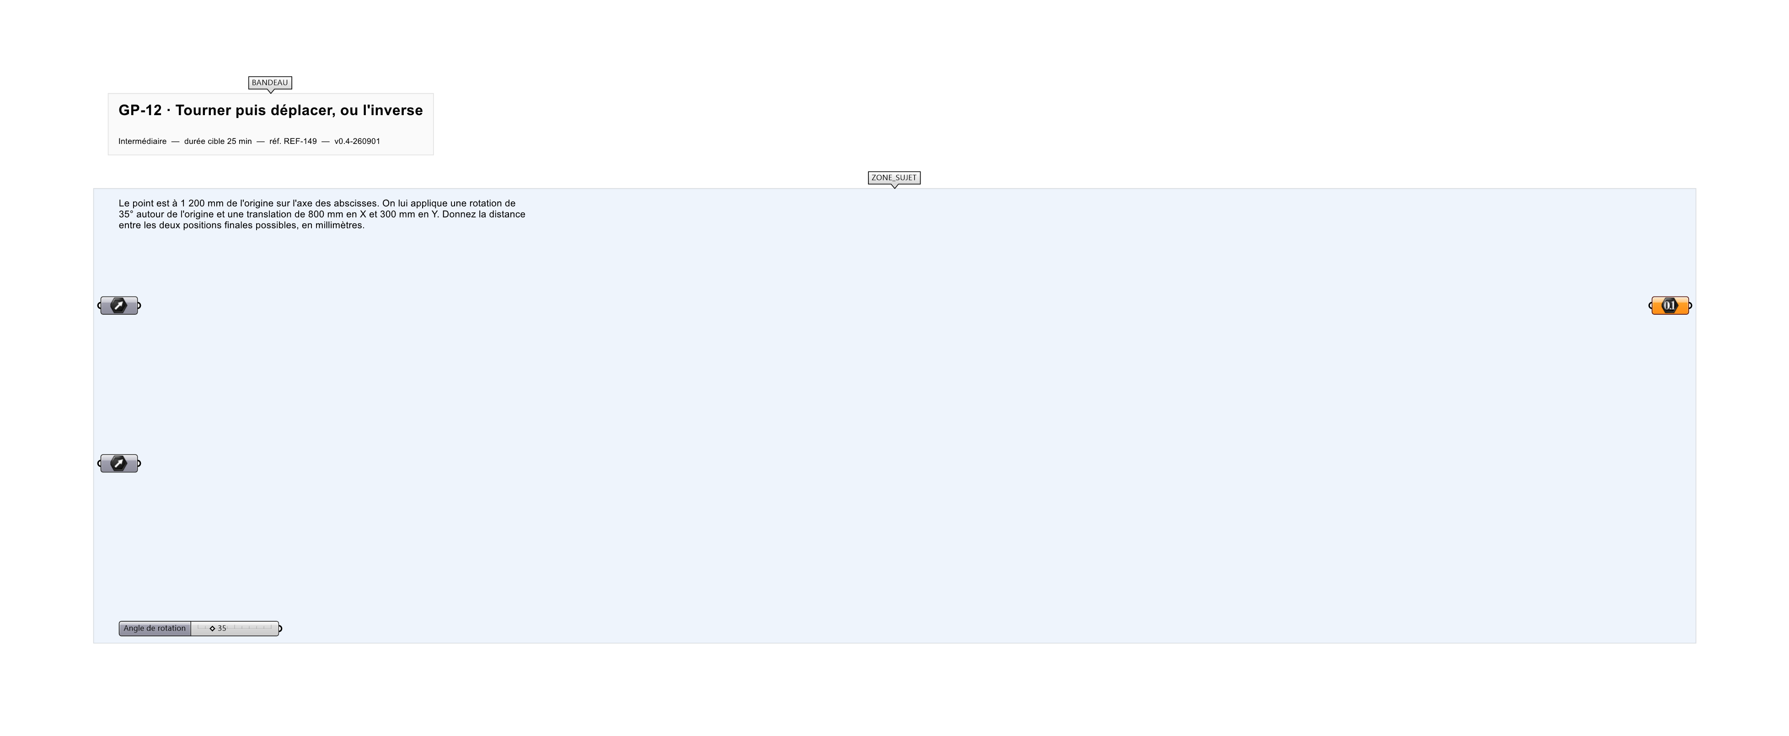
Le canvas à l'ouverture de GP-12_sujet.gh : les données fournies et le paramètre REPONSE.
Ce qui vous est fourni
La position du point, l'angle de rotation et le vecteur de translation.
Ce qui est attendu
513,85 mm séparent les deux résultats, à 0,01 près.
Branchez votre résultat sur le paramètre REPONSE. La correction compare cette sortie en mode NumericTolerance, avec une tolérance de 0.01.
La consigne ne nomme aucun composant, et c'est délibéré : nommer l'outil reviendrait à donner la réponse. Ce lot n'autorise que des composants natifs de Grasshopper pour Rhino 8 — aucun plugin tiers n'est nécessaire.
Barème
1 point si la distance est juste à 0,01 mm près.

CORRIGÉ
À ne consulter qu'après avoir cherché. Dans le fichier GP-12_complet.gh, le corrigé occupe la zone basse du canvas. Il ne produit rien tant que l'interrupteur AFFICHER LE CORRIGÉ n'est pas basculé sur vrai : positionnez-le sur faux pour faire disparaître le résultat.

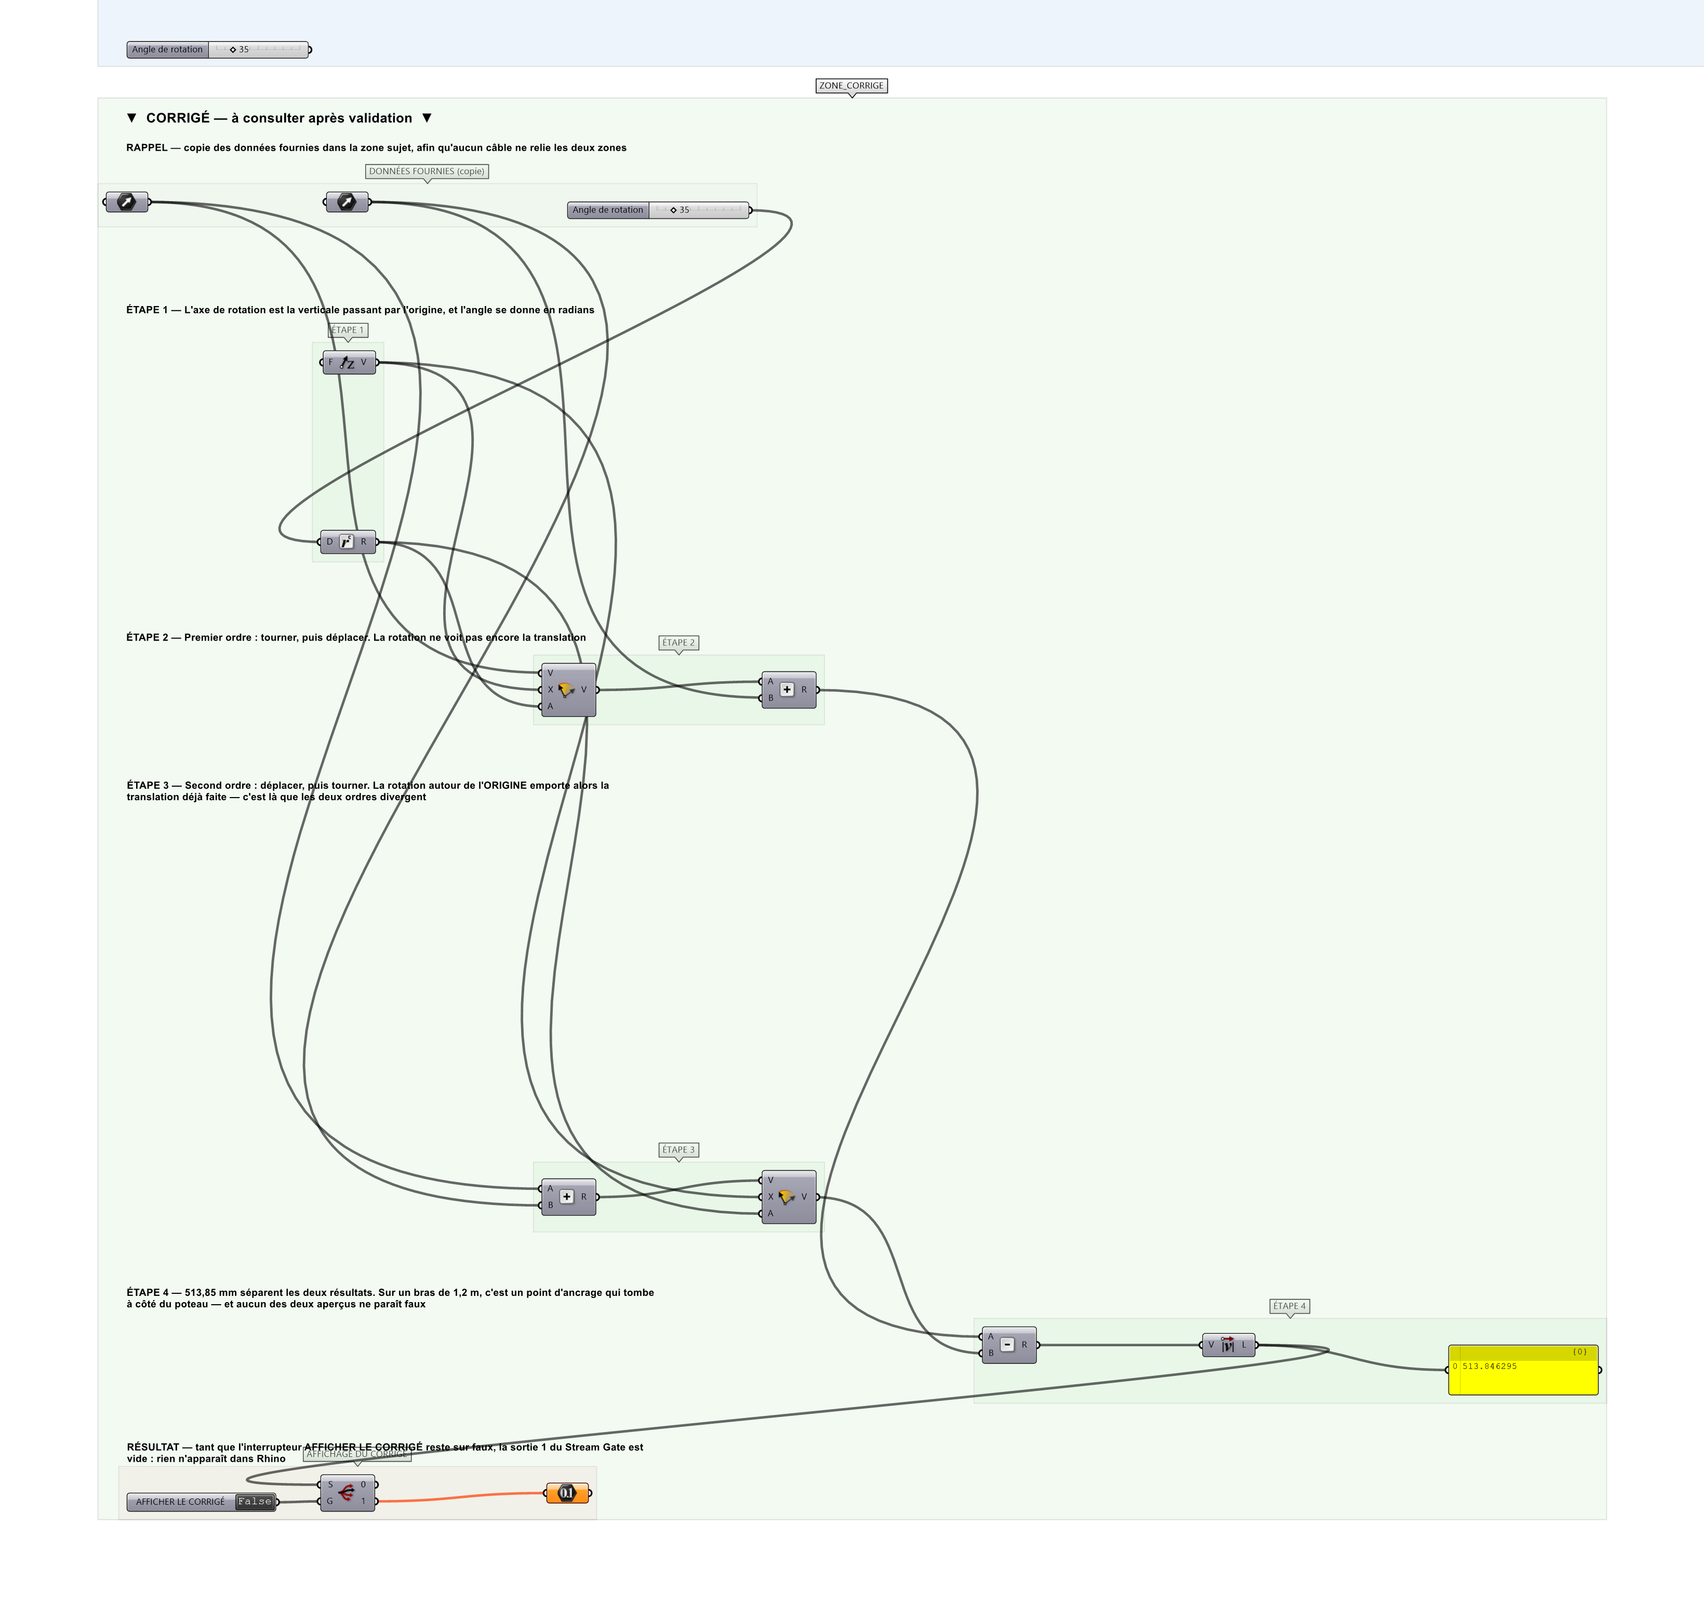
La zone corrigé. Elle est autonome : les données fournies y sont recopiées, aucun câble ne la relie à la zone sujet.
Marche à suivre
Étape 1. Appliquer la rotation puis la translation.
Étape 2. Appliquer la translation puis la rotation.
Étape 3. Mesurer la distance entre les deux points obtenus.
L'erreur attendue
C'est l'erreur qu'il faut guetter, parce qu'elle est diagnostique : elle dit ce que l'apprenant a mal compris, là où un simple « faux » ne dirait rien.
Croire que la composition commute et n'appliquer qu'un ordre. Une rotation autour de l'ORIGINE emporte la translation déjà faite ; appliquée après, elle ne la touche pas. 514 mm d'écart sur un bras de 1,2 m, c'est un point d'ancrage qui tombe à côté du poteau.

Pièges fréquents
• N'appliquer qu'un ordre.
• Tourner autour du point plutôt qu'autour de l'origine.
Composants de la solution de référence
Rotate, Move, Distance, Panel
Cette liste figure sur la fiche formateur uniquement : elle ne doit pas être remise à l'apprenant avant qu'il ait cherché.
Pourquoi ce jeu de données
Un angle de 35° et une translation du même ordre de grandeur que le bras : les deux résultats sont tous deux plausibles, et 514 mm d'écart ne se voit pas sur un aperçu à l'échelle du bâtiment.
Limite de la correction automatique
L'exercice mesure l'écart entre deux ordres. Lequel est le bon dépend de ce que décrit le mécanisme — et c'est au plan de le dire, pas au calcul de le deviner.

Pour aller plus loin
• Chercher la translation qui rendrait les deux ordres équivalents.
• Reprendre avec une rotation autour du point lui-même.
Fichiers de cet exercice
• GP-12_sujet.gh — énoncé et données de départ, sans le corrigé
• GP-12_complet.gh — énoncé et corrigé, ce dernier commandé par l'interrupteur
• GP-12.json — descripteur pour le plugin Magpie
• GP-12_fiche.docx — la présente fiche
• GP-12_fiche_sujet.docx — la fiche sans le corrigé, pour l'apprenant

